Sdílení dobré praxe v matematice
„Úplně neformální setkání matematiků základních škol z Českokrumlovska“
(cíleno pro učitele na 2. stupni ZŠ)
- Učíte matematiku rádi?
- Máte snahu přiblížit svým žákům využití matematiky v reálném světě?
- Vyrábíte si sami různé pomůcky do hodin matematiky a chcete je předvést i svým kolegům z jiných škol?
- Sdílíte rádi své nápady s ostatními kolegy? (sdílená radost = dvojnásobná radost)
- Víří Vám v hlavě otázky, jak dětem přiblížit výuku? (sdílená starost = poloviční starost)
- Jste začínající učitel a hledáte inspiraci?
Pak je tato pozvánka ušitá Vám přímo na míru
Zveme Vás na setkání ve čtvrtek 21. 10. 2021 na ZŠ TGM v Českém Krumlově od 14:00 do 16:00 (klidně i déle). Zahájení bude probíhat v 1. patře, v učebně č. 27.
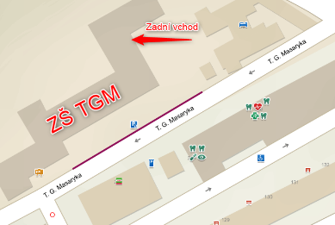
Zadní vchod do školy bude otevřen od 13:45 do 14:00, v případě pozdějšího příchodu volejte na číslo 724 063 982, přijdeme Vám otevřít.
Občerstvení zajištěno.
Parkovat doporučujeme u bývalého hotelu Vyšehrad nebo na parkovišti Jelenka 1.
Prosíme, nezapomeňte na respirátory . Stejně tak berte na vědomí, že bude nutné dodržet další aktuálně platná protiepidemiologická opatření.
Rádi bychom se s Vámi podělili o naše vyzkoušené postupy (nápady, zlepšováky, apod) a sami se inspirovali. – těší se na Vás "Ti, které ani po letech praxe nepřestalo učení bavit."
Případné dotazy k odborné náplni setkání pište na: juzkova@zstgm-ck.cz
Případné dotazy k organizaci (přihlašování) kontaktujte: machova@masbln.cz, tel. 777 899 099
Pro hladší průběh organizace se prosím přihlašujte na tomto odkaze:
www.mapvzdelavani.cz/orp-v-projektu/orp-cesky-krumlov/setkani-matikaru-21-10-2021/

